INSTITUTO PARROQUIAL NUESTRA SEÑORA DEL VALLE
PLANIFICACIÓN POR UNIDAD DIDÁCTICA

DOCENTE: Ángela Rizzi
GRADO: Quinto ESPACIO CURRICULAR: MATEMATICAS AÑO: 2020

Unidad Nº 2

OBJETIVOS
*Enfrentar a los niños a situaciones diversas de las ya conocidas para resolver estrategias matemáticas en el marco de los contenidos curriculares.
*Identificar el conocimiento que se ha producido y vincularlo con el saber que existe más allá del aula.
*Ofrecer la posibilidad de: explorar, conjeturar, argumentar, analizar y efectuar estimaciones.
*Lograr paulatinamente el trabajo autónomo, explicando, comparando y formulando regularidades que observan y apropiarse del conocimiento.
Actitudes a trabajar
  - Esfuerzo y perseverancia en la búsqueda de resultados y justificación de los mismos
  - Curiosidad, apertura y duda como base del conocimiento
  - Confianza en la posibilidad de resolver distintas situaciones matemáticas.

Aprendizajes y Contenidos | Tiempo estimado
- Estimar y comparar longitudes  - Comparar superficies planas por el perímetro y el área como espacio ocupado  - Desarrollar recursos para comparar distintas áreas  - Determinar nuevos valores en tablas de proporcionalidad directa usando sumas y multiplicaciones  - Establecer relaciones entre distintas unidades de medidas de peso y expresiones fraccionarias  - Trabajar con escrituras decimales  - Conocer la unidad de medida de capacidad  - Establecer relaciones entre datos para calcular cantidades con números decimales con el contexto del dinero | Desde: 01/06  Hasta: 10/7

EVALUACIÓN

La evaluación será continua y permanente, a través de intercambio por vías virtuales.
  - Sumativa: Evaluación cuantitativa y formativa a través de la presentación en forma y tiempo de los trabajos y dudas

BIBLIOGRAFÍA
*Diseño curricular de educación primaria, libro de quinto grado de Kapeluz, Santillan y Puerto de Palos.
Hacer Matemática Quinto, editorial Estrada.

Actividades correspondientes a quinto grado “A” y “B” de matemática para ser trabajadas del lunes al viernes.
Clase 1: La cancha de fútbol
https://youtu.be/_mp4PLS_Blc
Vamos a trabajar con la página 48 para: estimar y comparar longitudes e ir conociendo de a poco el sentido del concepto PERÍMETRO.
Ahora sí, abre tu página 48 y ¡a trabajar! (¡Incluí los apartados B y C que están al comienzo de la página 49, nada más!
Tarea 1:
1) Pregúntale a un familiar a que cancha ha frecuentado o conocido.
También puedes averiguar si es cierto que hay de distintas longitudes.

Si te parece escribe 3 o 4 renglones con la breve información que recogiste.
2) 462x58= 3.109:27=

Clase 2: ¡Hoy seguimos en la cancha con la página 49!
- Vamos a comenzar leyendo el cuadro donde habla del “concepto” de perímetro (acordate que podés pensar a la longitud como el largo)
- Te invito a leer varias veces para que finalmente, en tu carpeta, escribas de nuevo el concepto de “perímetro” pero con palabras que te sean más claras para vos
- Debes haber escuchado hablar de kilómetros… es una medida para calcular distancias muuuy laaaaargas. Como por ejemplo de Córdoba a Buenos Aires (el año pasado las conversamos también). Este año te cuento que esa medida de longitud equivale a 1.000 metros. Entonces: 1 KILOMETRO = 1.000 METROS
- Ahora sí, estas en condiciones de resolver los “problemas cancheros” de la página 49.
ATENCION: Yo también, como el libro, te recomiendo hacer un esquema del vallado de la cancha del problema B de esa página (o juga con palitos, sorbetes, etc. a modo de vallado)
Tarea:
1234+632+12.004= 32.001-8.662=

Clase 3: ¡Buenos días!
Hoy vamos a seguir trabajando con medidas. Tenemos que “comparar” superficies planas según: el perímetro y según el espacio que ocupan, a lo que llamamos áreas.
Seguime en estas instrucciones:
- En la página 50 tacha los renglones correspondientes a los puntitos 2º y 3º del punto 3, apartado A.
También tacha a los renglones del 3º puntito rojo del apartado b. así no harás ejercicios tachados.
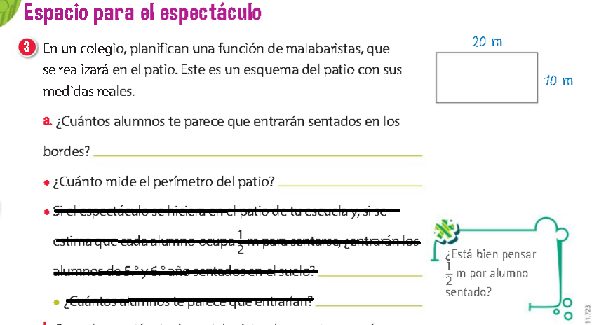

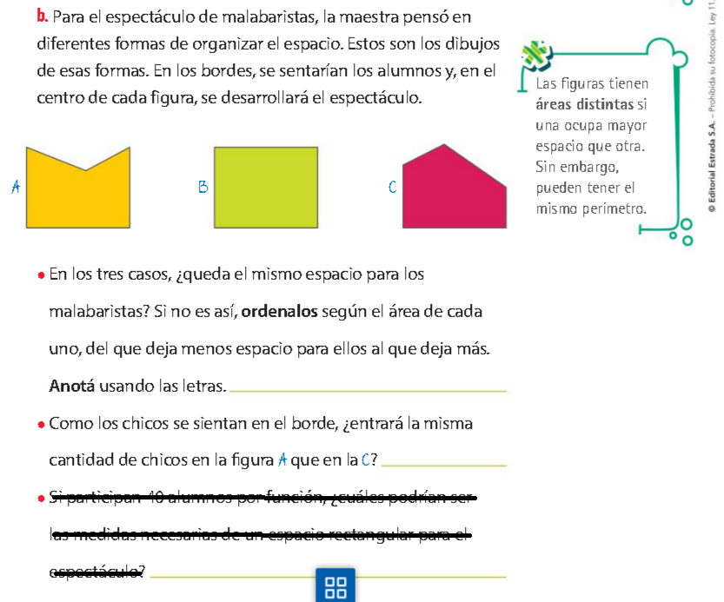

- Ahora sí, estás listo para resolver y leer con atención lo que te presenta la página 50.
Recuerda que más arriba mencionamos el concepto de área: como espacio que ocupa una superficie.
Tarea:
4.399:81= 1.064x36=
Clase 4: Hoy nos concentramos en el perímetro de los rectángulos
- Para comenzar a trabajar, debes recordar el concepto del perímetro (lo tienes para repasar en la página 49 o más caseritamente en tu carpeta)
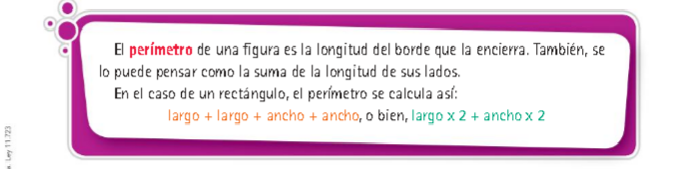
- Piensa esto: “si se conoce el perímetro de un rectángulo, no se puede saber cuánto miden sus lados.
Pero si te dan alguna otra información como: el largo de uno de sus lados, etc., entonces si podemos saber cuánto mide cada lado”
- Mira este video: aquí verás cómo se pueden construir tres rectángulos distintos, pero con el mismo perímetro. En este caso, todos tienen un perímetro de 12 cm
https://www.loom.com/share/826ee45a1e8442fa82edba7deda379ed
- Ahora presta atención:
https://www.loom.com/share/5dd2ff79a03a45578aecdbcfd2d9b8a6
Ya estás en condiciones de abrir la página 51 y ponerte a trabajar en ella (incluyendo las cuentas de pie de página)
Lee la consigna, y sólo cuando la hayas hecho mira el video con la resolución.
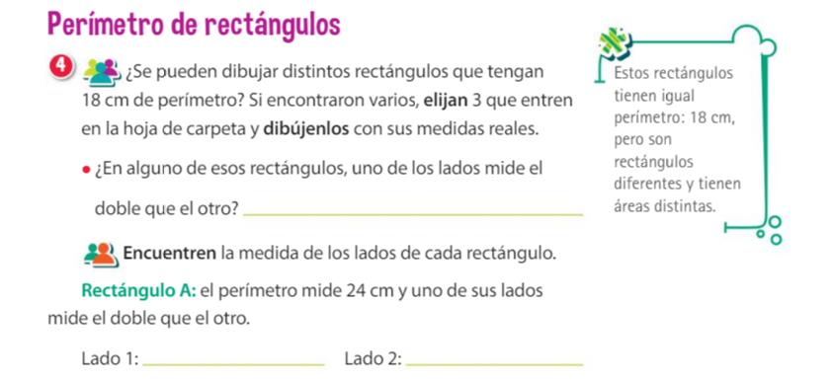
Video Rectángulo A: https://www.loom.com/share/dde213844b734324afd03dd4b71a1b05
Seguimos con el punto siguiente: Luego, puedes mirar la resolución del desafío.
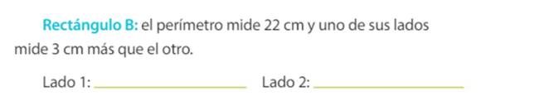
Video Rectángulo B: https://www.loom.com/share/e08268be0dee47c99164822c651b2e2d
Y llegamos al último punto de perímetro:
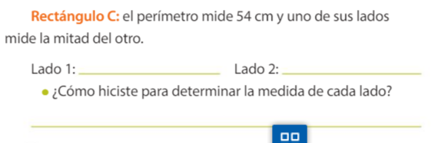
Video Rectángulo C: https://www.loom.com/share/8fd757a17c514e1d9b3a8d23395ac840

Finalmente, te recomiendo que al leer el cuadradito del concepto de “perímetro de un rectángulo” vayas haciendo el dibujo de la información que te brinda y colocando todos los datos en ese dibujo. Recuerda que el “rectángulo A” del que hablo es el que el perímetro mide 24 cm. y uno de sus lados el doble del otro
Tarea:
15+18.329= 9.106-3.812=

Clase 5: Hoy… continuaremos con áreas
- Comenzaremos recordando que área es el espacio ocupado por lo que te marca un perímetro. (área = superficie)
Hoy vas a generar estrategias para comparar áreas de distintas figuras.
- Ya estás listo para trabajar con la página 52 y en la página 53 hasta el título: ¿Áreas iguales?
¡Vamos Campeón/ona!
Te propongo ver este enlace para completar la información: https://es.wikipedia.org/wiki/Anexo:Banderas_de_Estados_soberanos
Tarea:
14.327:90=

Ciencias Naturales
Unidad 2: “La nutrición de los seres vivos”
Clase 1:
Hoy comenzamos la unidad de “Nutrición”, es muy importante conocer cómo funciona a partir de los alimentos que ingerimos.
Te invito a ver el siguiente video (tal vez sea bueno que lo veas dos o más veces y puedas hasta anotar alguna información valiosa)
https://youtu.be/ETIwmxTAxB4
https://www.youtube.com/watch?v=Oyl0h3BSy8A
Ahora estás listo para leer el siguiente texto, releerlo y confeccionar en tu carpeta un cuadro conceptual con la clasificación de nutrientes que más te convenza según los tres que nos brinda este cuadro
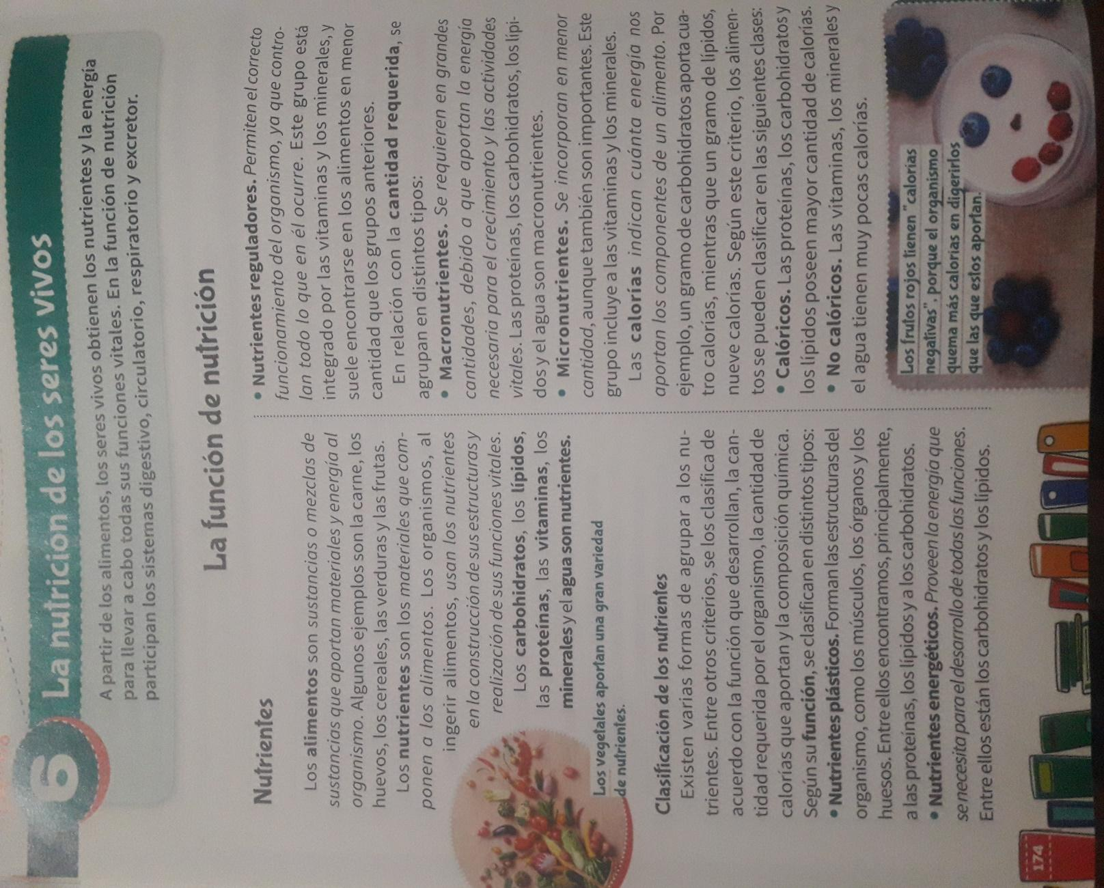
Tarea: hace una breve encuesta oral con algunos de los integrantes de tu casa para ver sus gustos a la hora de nutrirse. También podrás preguntártelo
¿Conoces lo que son: carbohidratos, lípidos, proteínas, vitaminas y minerales?
¿Cuál es tu comida favorita?
Pensando en una buena nutrición ¿Qué deberías desayunar?
¿Qué cantidad de agua calculas que tomas en el día?
Clase 2: ¿Alimentación es sinónimo de nutrición?
Te invito que luego de leer el siguiente texto y releerlo subrayando ideas principales, respondas en tu carpeta el título de esta clase
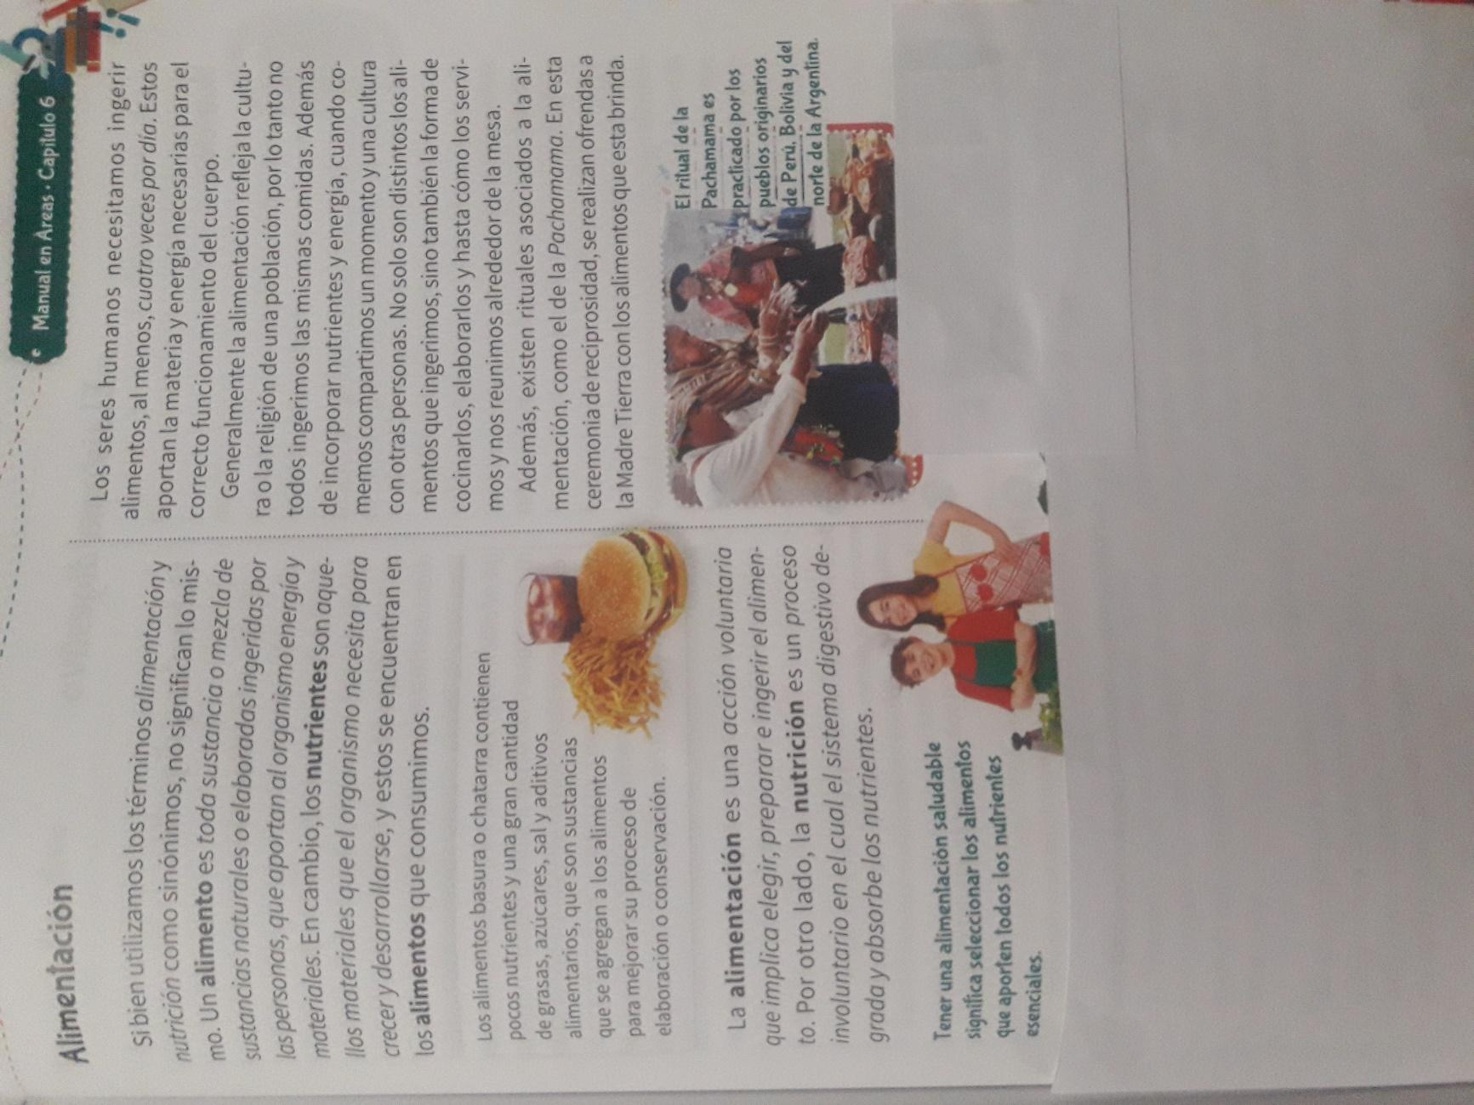

Tecnología
Clase 1: “Nosotros y los productos tecnológicos”
Como hemos estado viendo, los productos tecnológicos están formados por los: BIENES y SERVICIOS.
Estos productos interactúan viviendo entre nosotros y pueden generar CAMBIOS en nuestro modo de vida. A veces mejorándola y otras no.
¡A trabajar! (en tu carpeta)
- Piensa en un producto que utilizas cotidianamente
- Identifica que necesidad o deseo satisface
- Averigua, piensa y enumera los cambios que genera cuando: se produce, se usa y se tira
Para leer y pensar al final del trabajo:
Los productos tecnológicos producen CAMBIOS.
- Cuando se producen: por el uso de la materia prima (que no es infinita) y por la contaminación que puede generarse en el proceso de producción.
- Cuando se los usa: por el cambio en el modo de vida de las personas.
- Cuando se los tira: por la basura que puede afectar al agua, suelo y aire.
Si luego de esta lectura deseas agregar algo sería muy útil

